

В каких продуктах «живут» витамины
Фолиевая кислота - в савойской капусте, шпинате, зеленом горошке, необходима для роста и нормального кроветворения.
Биотин - в яичном желтке, помидорах, неочищенном рисе, соевых бобах, влияет на состояние кожи, волос, ногтей и регулирует уровень сахара в крови.
Витамин С - в шиповнике, сладком перце, черной смородине, облепихе, полезен для иммунной системы, соединительной ткани, костей, способствует заживлению ран.
Витамин D - в печени
рыб, икре, яйцах, укрепляет кости и зубы.
Витамин Е - в орехах и растительных маслах, защищает клетки от свободных радикалов, влияет на функции половых и эндокринных желез, замедляет старение.
Витамин К - в шпинате, салате, кабачках и белокочанной капусте, регулирует свертываемость крови.


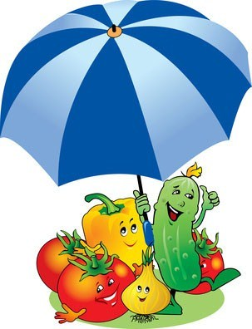
Хочешь быть здоровым – всё в твоих руках!

Дерево держится
своими корнями,

а человек пищей.

Умные
продукты

Условные обозначения вредных воздействий пищевых добавок
О— опасный
З— запрещённый
П— подозрительный
Р— ракообразующий
РК— расстройства кишечника
ВК— вреден для кожи
Х— холестерин
ОО— очень опасный
РД— артериальное давление
С— сыпь

Человек есть то, что он ест
Пепси—Е150(П),
Е338(РК)
Чупа-чупс— Е330(Р)
Хубба-Бубба, Орбит
ГБОУ УКШИ №63 для обучающихся с ОВЗ
Е110(О), Е330(Р)

Умные продукты

Для мозга
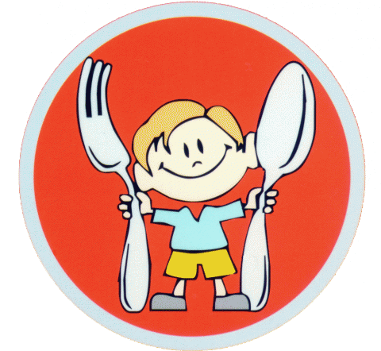
Продукты, которые успешно помогают ребенку освоить школьную программу: соя, нежирный творожок, треска, печень, горох, овсяная крупа, рис и яйца. Эти продукты содержат достаточно много холина – это витамин подобное вещество, улучшающее способность нервных клеток к передаче сигналов, а значит, помогающее запоминать информацию и думать.

Для нервной системы
Сливочное масло, сыры, свинина, рыба и молоко— все эти продукты содержат холестерин, который, не смотря на свою репутацию необходим для нервной системы.

Для памяти
Мясо птицы, нежирная говядина, твердые сорта сыра, креветки и крабы содержат много цинка, напрямую влияющего на оперативную память и способности к воспроизведению заученной информации.

Для энергичности
Сахар, рис, манная и гречневая крупа, картофель, виноград, арбуз, капуста являются основными поставщиками углеводов, являющихся главными источниками энергии.

Для зрения
В рыбьем жире, красном перце, моркови, щавеле, зеленом луке, красных помидорах, абрикосах, яблоках содержится витамин А, при недостатке которого в школьном возрасте может развиться близорукость. Помните, что витамин А – жирорастворимый витамин. И для его лучшего и быстрого усвоения, необходимо одновременное принятие чего-нибудь жирного.

Для развития мышц
В сое, сыре, рыбе, горохе, фасоли, хлебе, молоке, твороге содержится большое количество белков, необходимых детским мышцам для роста.
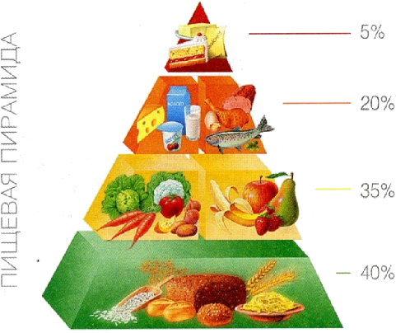
Рацион питания школьника должен быть адекватен энергозатратам ребёнка.
В каких продуктах
«живут» витамины
Витамин А содержится в рыбе, морепродуктах, абрикосах, печени. Он обеспечивает нормальное состояние кожи и слизистых оболочек, улучшает зрение, улучшает сопротивляемость организма в целом.
Витамин В₁ находится в рисе, овощах, птице. Он укрепляет нервную систему, память, улучшает пищеварение.
Витамин В₂ находится в молоке, яйцах, брокколи. Он укрепляет волосы, ногти, положительно влияет на состояние нервов.
Витамин РР - в хлебе из грубого помола, рыбе, орехах, овощах, мясе, сушеных грибах, регулирует кровообращение и уровень холестерина.
В₆ -в цельном зерне, яичном желтке, пивных дрожжах, фасоли. Благотворно влияет на функции нервной системы, печени, кроветворение.
Пантотеновая кислота – в фасоли, цветной капусте, яичных желтках, мясе, регулирует функции нервной системы и двигательную функцию кишечника.
Витамин В₁₂ - в мясе, сыре, продуктах моря, способствует кроветворению, стимулирует рост, благоприятно влияет на состояние центральной и периферической нервной системы.

